DATA UMKM
Kampung Panumbangan, Dusun 1 Desa Cibulakan
Kecamatan Cugenang Kabupaten Cianjur

- Nama Usaha : Warung Nasi Goreng Tanjakan & Aneka Gorengan
Produk : Nasi Goreng, Mie Goreng, Mie Rebus Telor, Gorengan, Es Campur, Kopi Seduh.
Alamat : Jalan Gatot Mangkupraja Cibulakan, Kecamatan Cugenang, Kabupaten Cianjur, Jawa Barat.
Lintang dan Bujur (Titik Koordinat) : (6.822078333333334S 107. 10109833333333E)
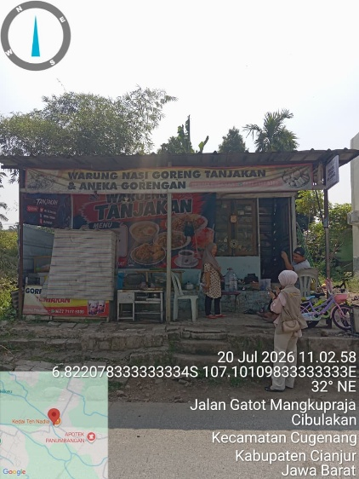

- Nama Usaha: Dkriuk
Produk: Chiken
Alamat: Jalan Gatot Mangkupraja Cibulakan, Kecamatan Cugenang, Kabupaten Cianjur, Jawa Barat.
Lintang dan Bujur (Titik Koordinat): (6.822119999999999S 107.10126999999999E)
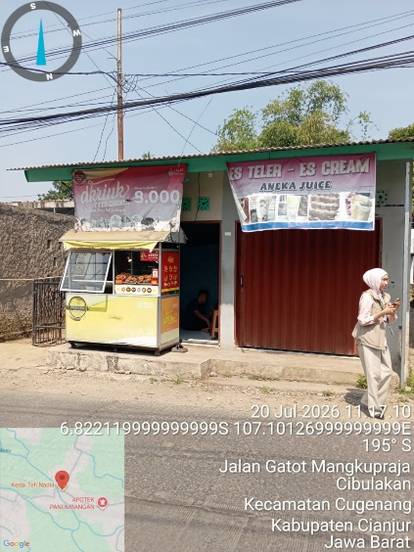
- Nama Usaha: Seblak Teh Nadia
Produk: Aneka Seblak dan Mie Jebew
Alamat: Jalan Gatot Mangkupraja Cibulakan, Kecamatan Cugenang, Kabupaten Cianjur, Jawa Barat.
Lintang dan Bujur (Titik Koordinat): (6.82216666666668S 107.10142833333333E)
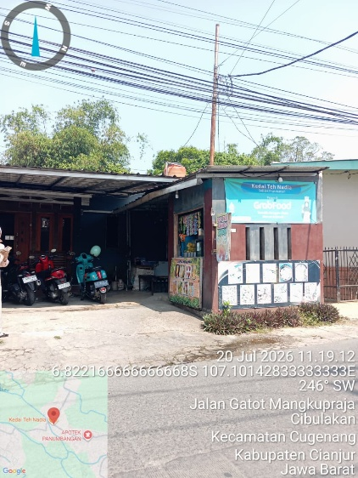
- Nama Usaha: Cutting Stiker
Produk: Jasa Kaca Film/Mobil
Alamat: Jalan Gatot Mangkupraja Cibulakan, Kecamatan Cugenang, Kabupaten Cianjur, Jawa Barat.
Lintang dan Bujur (Titik Koordinat): (6.819858333333333S 107. 10258333333334E)
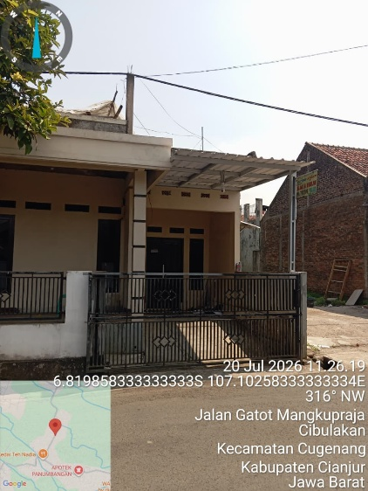
- Nama Usaha: Warung Mamah Zulfan
Produk: Menyediakan beberapa makanan dan minuman ringan serta sayuran
Alamat: Jalan Gatot Mangkupraja Cibulakan, Kecamatan Cugenang, Kabupaten Cianjur, Jawa Barat.
Lintang dan Bujur (Titik Koordinat): (6.8199983333333325S 107. 10276E)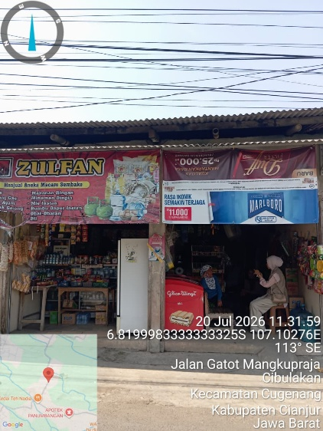
- Nama Usaha: Masakan Padang Sari Minang
Produk: Masakan Padang
Alamat: Jalan Gatot Mangkupraja Cibulakan, Kecamatan Cugenang, Kabupaten Cianjur, Jawa Barat.
Lintang dan Bujur (Titik Koordinat): 6. 8224355S 107. 1017719E

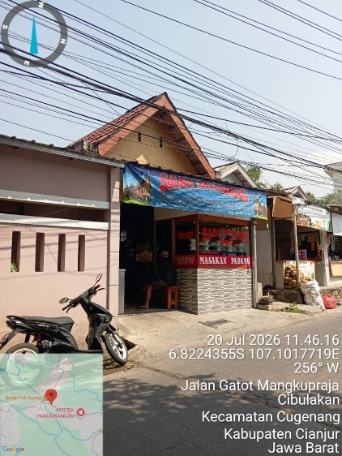
- Nama Usaha: SM Collection
Produk: Seragam Sekolah, Gamis Muslim, Kemeja Kantor
Alamat: No.8 Jalan Gatot Mangkupraja Cibulakan, Kecamatan Cugenang, Kabupaten Cianjur, Jawa Barat.
Lintang dan Bujur (Titik Koordinat): (6.8225784S 107.1019961E)
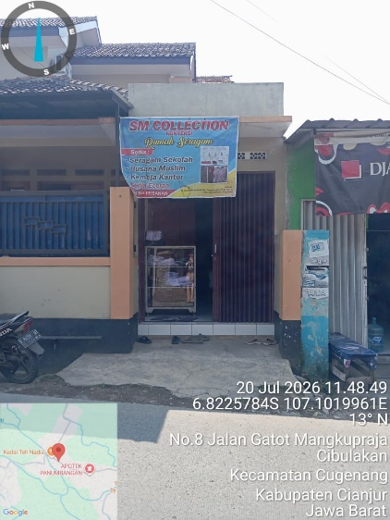
- Nama Usaha: Material ibu deede
Produk: Berbagai jenis perabotan
Alamat: Jalan Gatot Mangkupraja Cibulakan, Kecamatan Cugenang, Kabupaten Cianjur, Jawa Barat.
Lintang dan Bujur (Titik Koordinat): (6.82278S 107. 10247E)
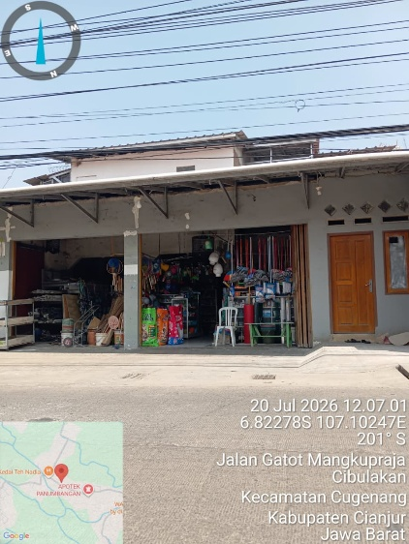
- Nama Perusahaan: Konter
Produk: Kartu, Pulsa, Data, dan Token.
Alamat: Jalan Gatot Mangkupraja Cibulakan, Kecamatan Cugenang, Kabupaten Cianjur, Jawa Barat.
Lintang dan Bujur (Titik Koordinat): (6.822758333333333S 107.10233000000001E)
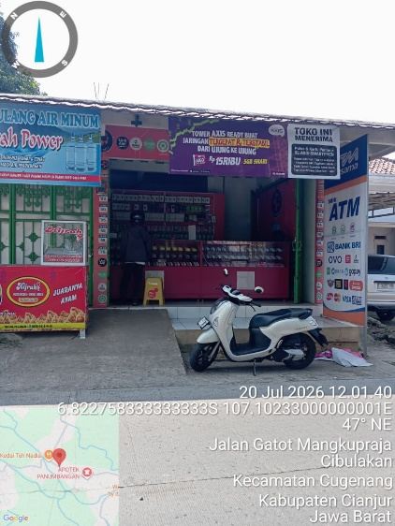
- Nama Perusahaan: Bakso dan Mie Ayam Nampol
Produk: Berbagai Jenis Bakso dan Mie Ayam
Alamat: Jalan Gatot Mangkupraja Cibulakan, Kecamatan Cugenang, Kabupaten Cianjur, Jawa Barat.
Lintang dan Bujur (Titik Koordinat): (6.822845000000001S 107. 1025400000002E)
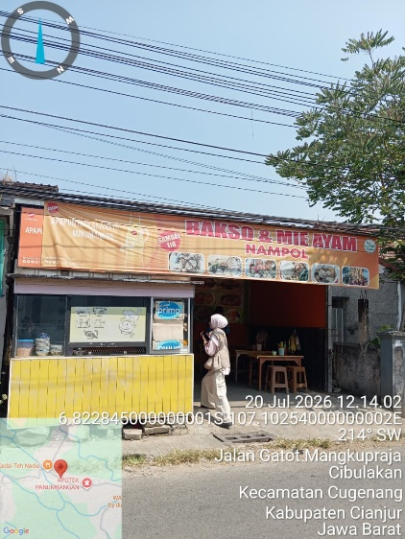
- Nama Perusahaan: Kios Beras Lebak Wangi
Produk: Macam-macam Beras Grosir dan Eceran
Alamat: Jalan Gatot Mangkupraja Cibulakan, Kecamatan Cugenang, Kabupaten Cianjur, Jawa Barat.
Lintang dan Bujur (Titik Koordinat): (6.823066666666667S 107. 102881666666666E)
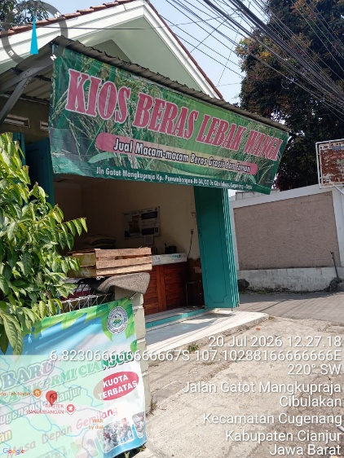
- Nama Perusahaan: Soto Ayam Panumbangan
Produk: Nasi Rames, Soto Ayam dan berbagai masakan lainnya.
Alamat: Jalan Gatot Mangkupraja Cibulakan, Kecamatan Cugenang, Kabupaten Cianjur, Jawa Barat.
Lintang dan Bujur (Titik Koordinat): (6.823035000000001S 107.1029383333331E)
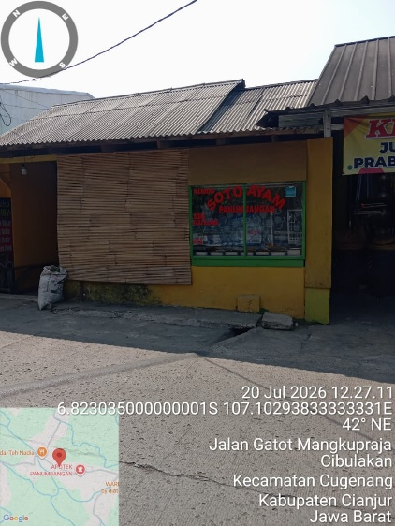
- Nama Perusahaan: Bakso dan Mie Ayam Mas Solor
Produk: Berbagai jenis bakso dan mie ayam
Alamat: Jalan Gatot Mangkupraja Cibulakan, Kecamatan Cugenang, Kabupaten Cianjur, Jawa Barat.
Lintang dan Bujur (Titik Koordinat): 6.82316666666666S 107.10318166666666E)
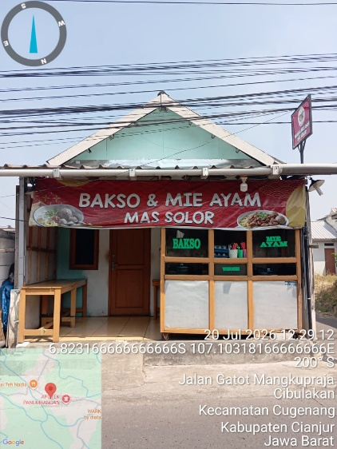
- Nama Perusahaan: Toko Assyifa
Produk: Fotokopi, Alat Tulis, Perabotan, Kebutuhan Sekolah dan Bensin.
Alamat: Jalan Gatot Mangkupraja Cibulakan, Kecamatan Cugenang, Kabupaten Cianjur, Jawa Barat.
Lintang dan Bujur (Titik Koordinat): (6.823586666666667S 107.1032683333332E)
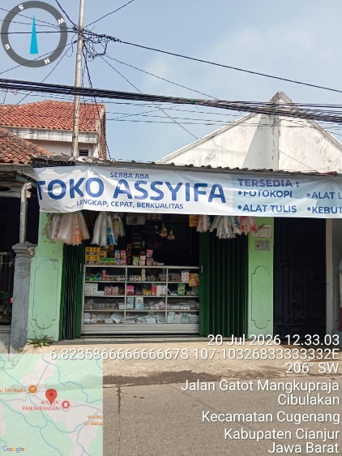
- Nama Perusahaan: Toko Buah
Produk: Berbagai Jenis Buah
Alamat: Jalan Gatot Mangkupraja Cibulakan, Kecamatan Cugenang, Kabupaten Cianjur, Jawa Barat.
Lintang dan Bujur (Titik Koordinat): (6.82330000000001S 107. 1035333333333E)
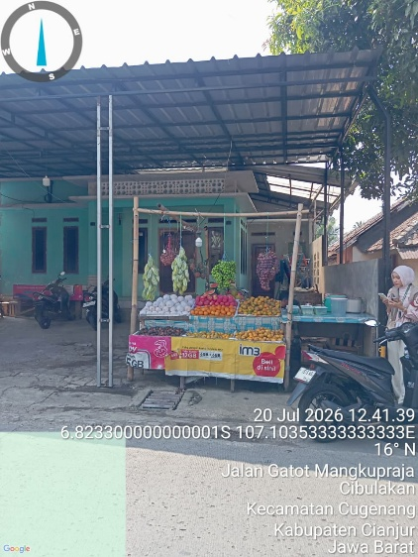
- Nama Perusahaan: Martabak
Produk: Martabak dengan berbagai jenis rasa
Alamat: Jalan Gatot Mangkupraja Cibulakan, Kecamatan Cugenang, Kabupaten Cianjur, Jawa Barat.
Lintang dan Bujur (Titik Koordinat): (6.823379999999999S 107. 10358999999998E)
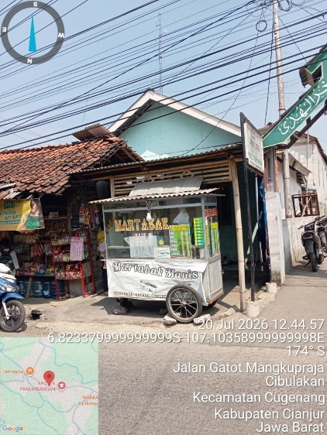
- Nama Perusahaan: Warung Nasi Mah Eti
Produk: ayam goreng, usus goreng, ati ampela goreng, lotek, karedok, petis banci dan masakan sunda lainnya.
Alamat: Jalan Gatot Mangkupraja Cibulakan, Kecamatan Cugenang, Kabupaten Cianjur, Jawa Barat.
Lintang dan Bujur (Titik Koordinat): (6.823411666666668S 107. 10382333333334E)
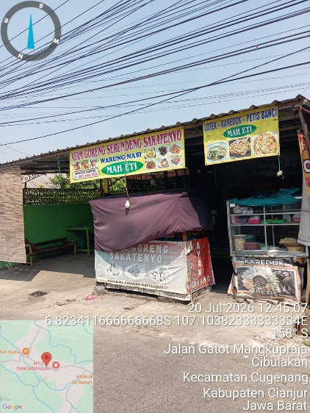
- Nama Perusahaan: Tiko Food
Produk: Macam-macam Kue Basah, Seblak, dan Gorengan
Alamat: Jalan Gatot Mangkupraja Cibulakan, Kecamatan Cugenang, Kabupaten Cianjur, Jawa Barat.
Lintang dan Bujur (Titik Koordinat): (6.823411666666668S 107. 10382333333334E)
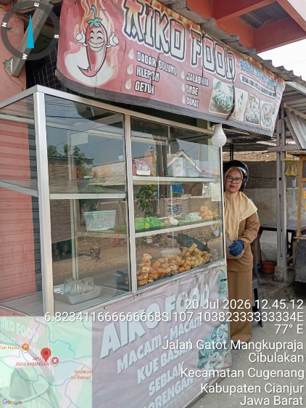
- Nama Perusahaan: Toko Kerupuk Panumbangan
Produk: Cap dua ikan, raginang, regining, kutu mayang, kicimpring, dll.
Alamat: Cibulakan, Kecamatan Cugenang, Kabupaten Cianjur, Jawa Barat.
Lintang dan Bujur (Titik Koordinat): (6.823421666666665S 107.10391833333333E)
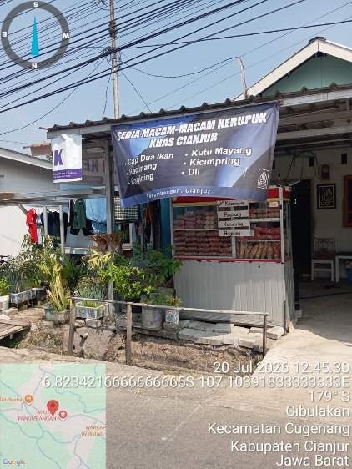
- Nama Perusahaan: Toko Sayur Panumbangan
Produk: Berbagai sayur dan daging ayam.
Alamat: Cibulakan, Kecamatan Cugenang, Kabupaten Cianjur, Jawa Barat.
Lintang dan Bujur (Titik Koordinat): (6.823469999999995S 107.10410500000002E)
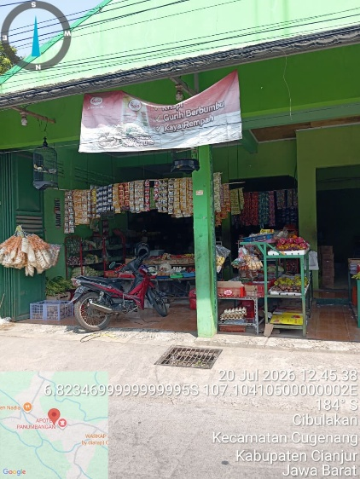
- Nama Perusahaan: Seblak Prasmanan Teh Eneng
Produk: Seblak prasmanan
Alamat: Cibulakan, Kecamatan Cugenang, Kabupaten Cianjur, Jawa Barat.
Lintang dan Bujur (Titik Koordinat): (6.82349666666667S 107.104226666666666E)
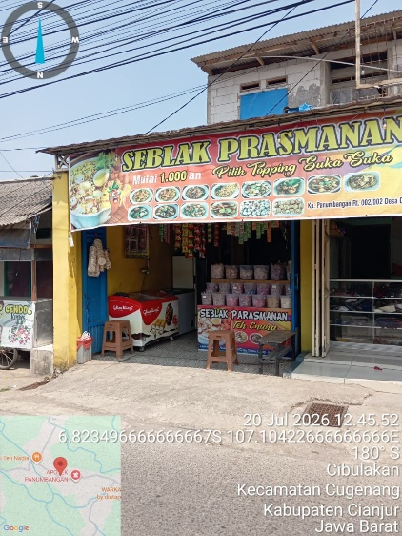
- Nama Perusahaan: Warung Mamah Rida
Produk: Berbagai Aneka Jajajan
Alamat: Jalan Gatot Mangkupraja Cibulakan, Kecamatan Cugenang, Kabupaten Cianjur, Jawa Barat.
Lintang dan Bujur (Titik Koordinat): (6.823665S 107. 10453666666666E)
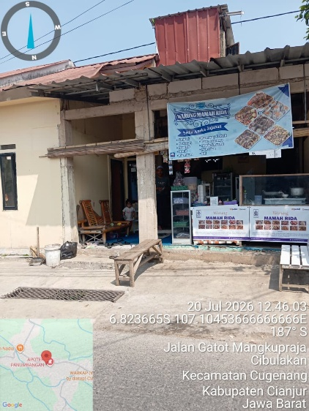

Kampung Garogol, Dusun 3 Desa Cibulakan
Kecamatan Cugenang Kabupaten Cianjur
- Nama Usaha : Warung Bapak Elan
Kontak : 083893133137
Produk : Batagor, Culen, Cemilan
Alamat : Kp Cibulakan, Kecamatan Cugenang, Kabupaten Cianjur, Jawa Barat 43252
Lintang dan Bujur (Titik Koordinat) : (6.8266521S 107.0940248E)
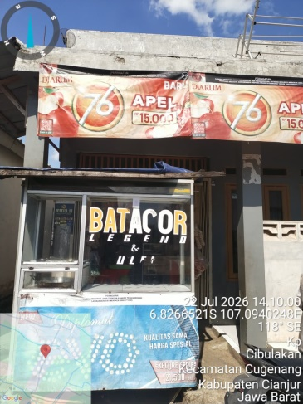

- Nama Usaha: Bubur Ayam Bi Santi
Produk : Bubur Ayam, Lotek, Karedok
Alamat : Kp Kawung gading Desa Cibulakan, Kecamatan Cugenang, Kabupaten Cianjur Jawa barat 43252
Lintang dan Bujur (Titik Koordinat) : (6.82936082S 107.09301002E)
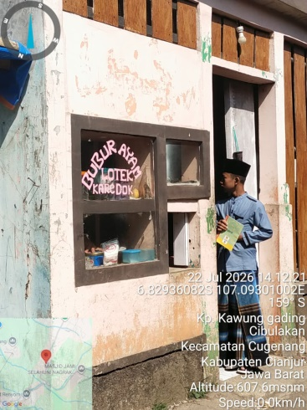

- Nama Usaha : Rumah Makan Padang
Kontak : 081916448510
Produk : Nasi Padang
Alamat : Kp Cibulakan, Kecamatan Cugenang, Kabupaten Cianjur, Jawa Barat 43252
Lintang dan Bujur (Titik Koordinat) : (6.8228084S 107.09596592E)
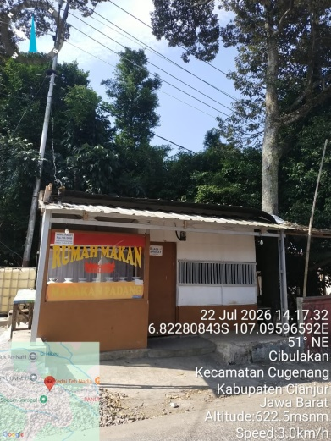

- Nama Usaha : Toko Buah Kembar Jaya
Kontak : 087792205559
Produk : Buah dan Jus
Alamat : Kp Koleberes, Desa Cibulakan, Kecamatan Cugenang, Kabupaten Cianjur, Jawa Barat 43252
Lintang dan Bujur (Titik Koordinat) : 6.82308977S 107.09688635E)
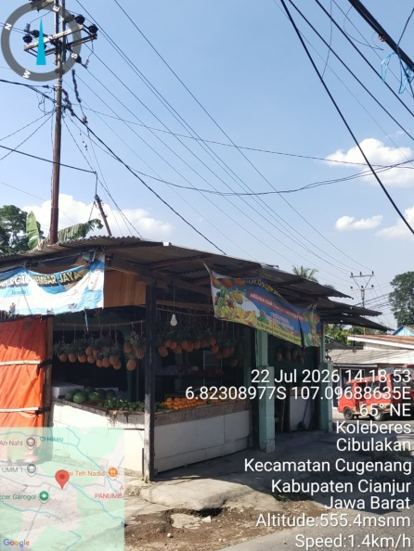

- Nama Usaha : Mi Ayam Mang Engkus, Warung Nasi Ibu Ani
Produk : Mi Ayam, Warung Nasi
Alamat : Kp Cibulakan, Kecamatan Cugenang, Kabupaten Cianjur, Jawa Barat 4325
Lintang dan Bujur (Titik Koordinat) : (6.82312215S 107.09670384E)
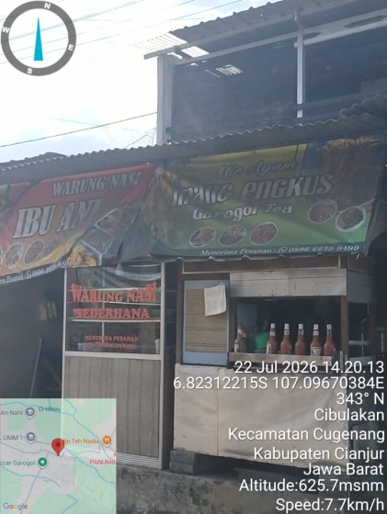

- Nama Usaha : Warung Teh Isum
Produk : Warung Cemilan,Depot Air
Alamat : Kp Cibulakan, Kecamatan Cugenang, Kabupten Cianjur, Jawa Barat 43252
Lintang dan Bujur (Titik Koordinat : 6.8225
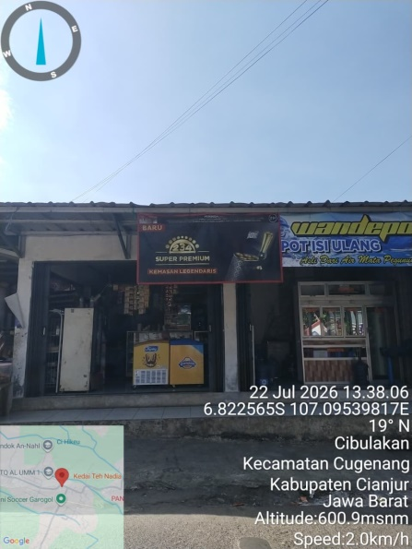
65S 107.09539817E)

